**Slovenská technická univerzita v Bratislave**

**Fakulta informatiky a informačných technológií**

**Ilkovičova 2 , 842 16 Bratislava**

**Zadanie č.1**

Analýza datasetu

**Cvičiaci:​** Ing. Róbert Móro, PhD.

**Cvičenie**: Ut, 16:00  
**Autori:​** Bc. Jozef Varga, Bc. Martin Macej   
**Študijný program:​** Inteligentné softvérové systémy  
**Predmet:​** Objavovanie znalostí  
**Akad. rok:​** 2019/2020

# Dataset

Obrázok, na ktorom je čierne, vnútri, text

Automaticky generovaný popisObrázok, na ktorom je snímka obrazovky

Automaticky generovaný popisObrázok, na ktorom je krížovka

Automaticky generovaný popis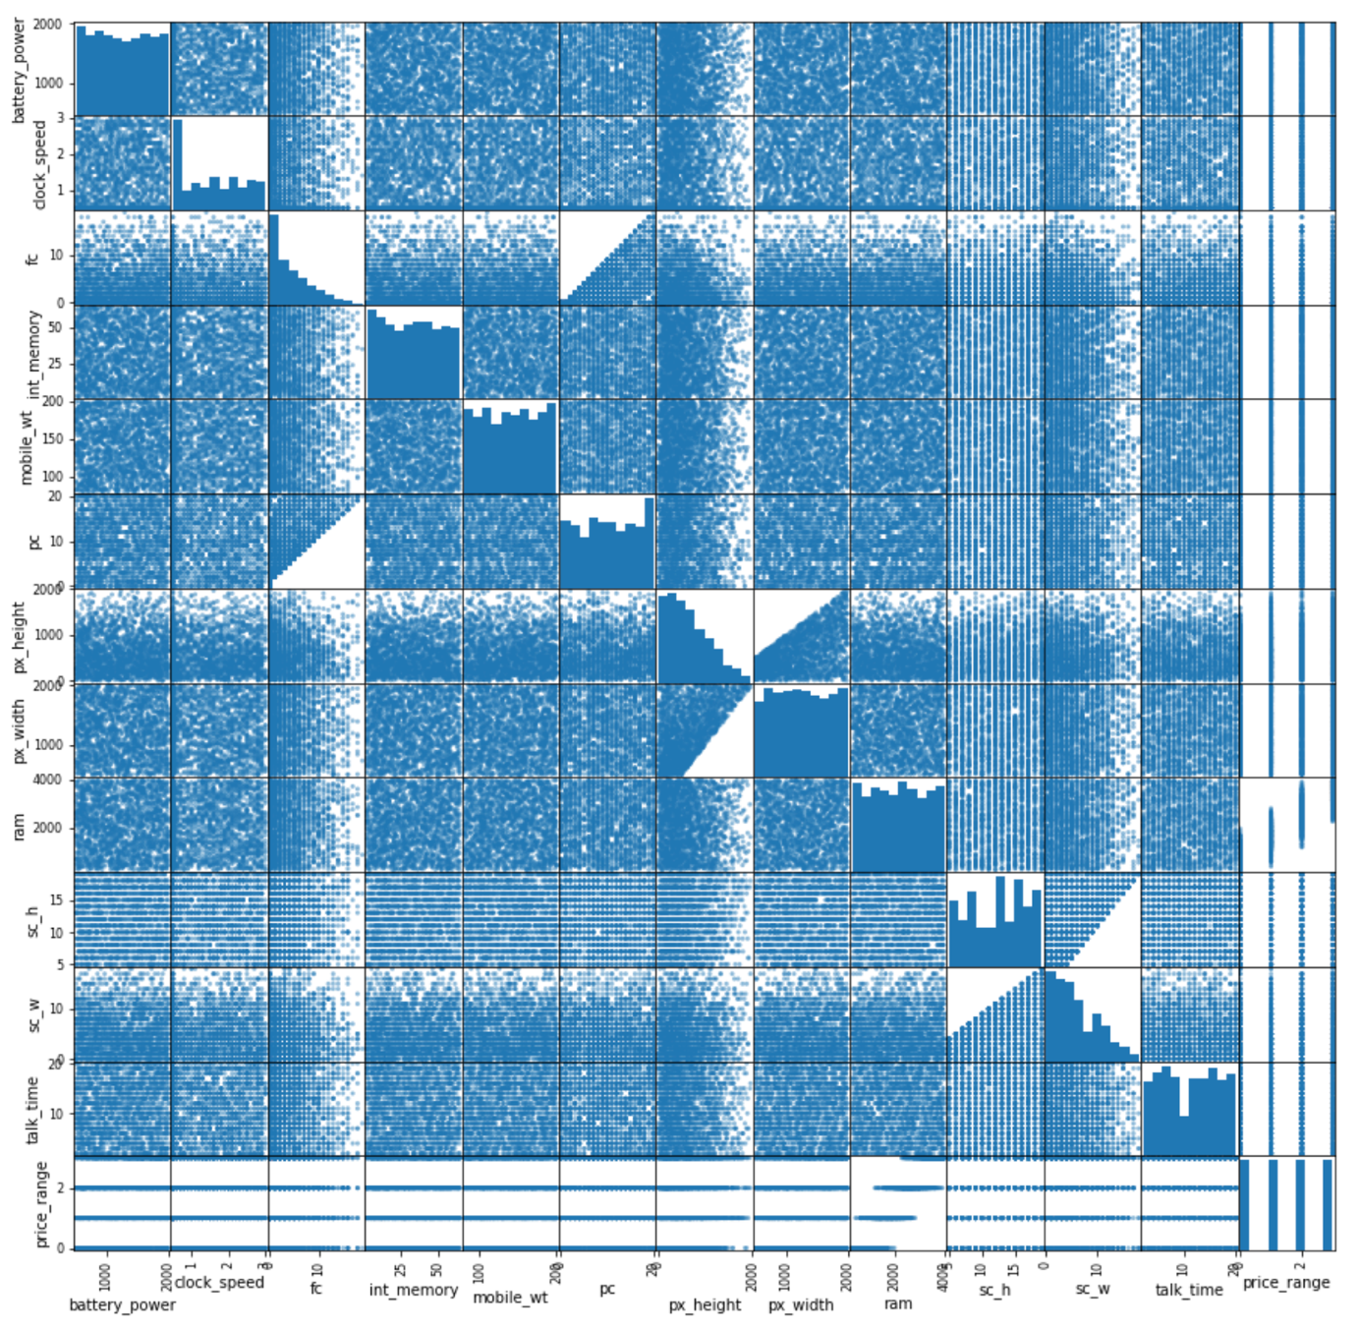Obrázok, na ktorom je text

Automaticky generovaný popisObrázok, na ktorom je text

Automaticky generovaný popis